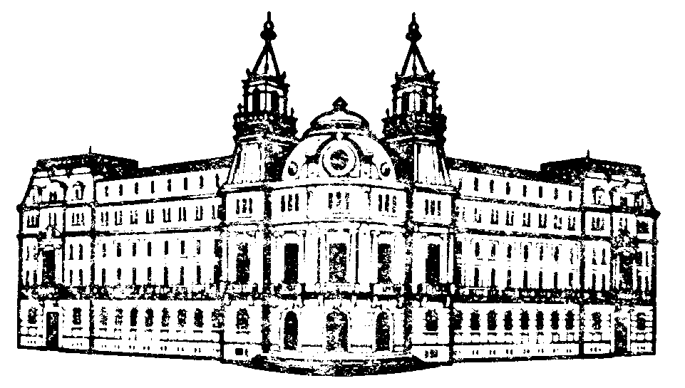 | Министерство на земеделието и храните  София - 1040, бул. "Христо Ботев" 55  Отдел “ Връзки с обществеността ”  Тел.: 02 98511 226; 02 985 11 254  e-mail : press@mzh.government.bg
18 октомври 2016 година

В Сливен ще се проведе ХІІ–тото Национално изложение по животновъдство

Дванадесетото Национално изложение по животновъдство ще се проведе в Сливен на 22 октомври 2016 г. На най-мащабното по рода си у нас изложение ще се покаже състоянието на националните генетичните ресурси в животновъдството. Събитието се организира от Министерство на земеделието и храните и Изпълнителна агенция по селекция и репродукция.
На изложението ще се представят над 550 селскостопански животни от цялата страна, демонстриращи богатото биологичното разнообразие на страната ни и достиженията на селекцията, провеждана от развъдните организации в областта на говедовъдството, овцевъдството, козевъдството, и коневъдството. Събитието ще се проведе на Пазара за селскостопански животни, преди разклона за село Мечкарево, област Сливен.

Дирекция „Връзки с обществеността и протокол“

